Практика «Организация летнего отдыха детей» на базе лагеря «Зелёная волна» с 1 по 21 июня 2016 г.
На базе лагеря «Зелёная волна» с 1 по 21 июня 2016 г. проходила профильная смена «Твой характер», где студенты Дубовского педагогического колледжа по специальностям «Преподавание в начальных классах» и «Социальная работа» проходили практику «Организация летнего отдыха детей».
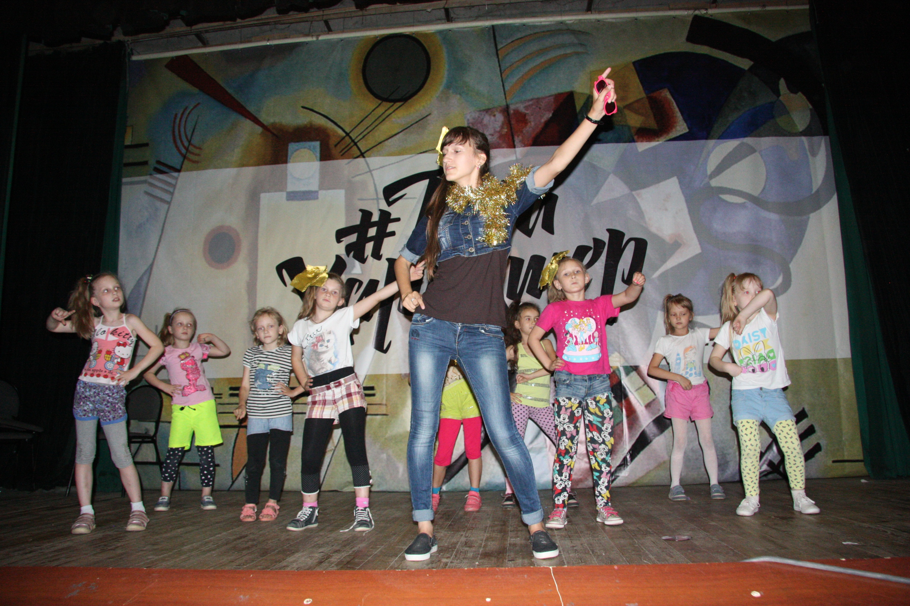 | 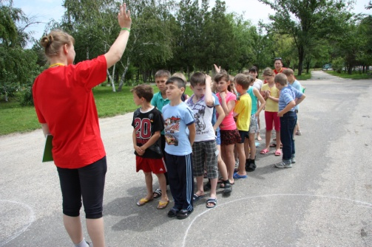 | 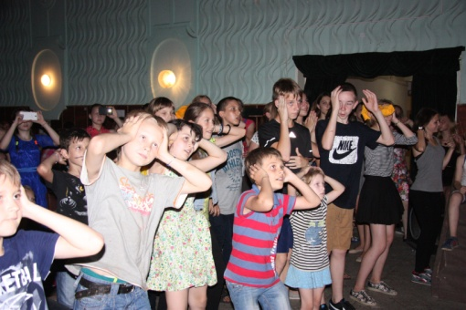
Перед студентами стояла очень трудная и ответственная задача. Было необходимо каждый день не только готовиться к мероприятиям, но и организовывать игровую деятельность с детьми, сделать так, чтобы смена в лагере была для них незабываема. Помимо этого, остро стояла задача сплочения детей в одну команду.
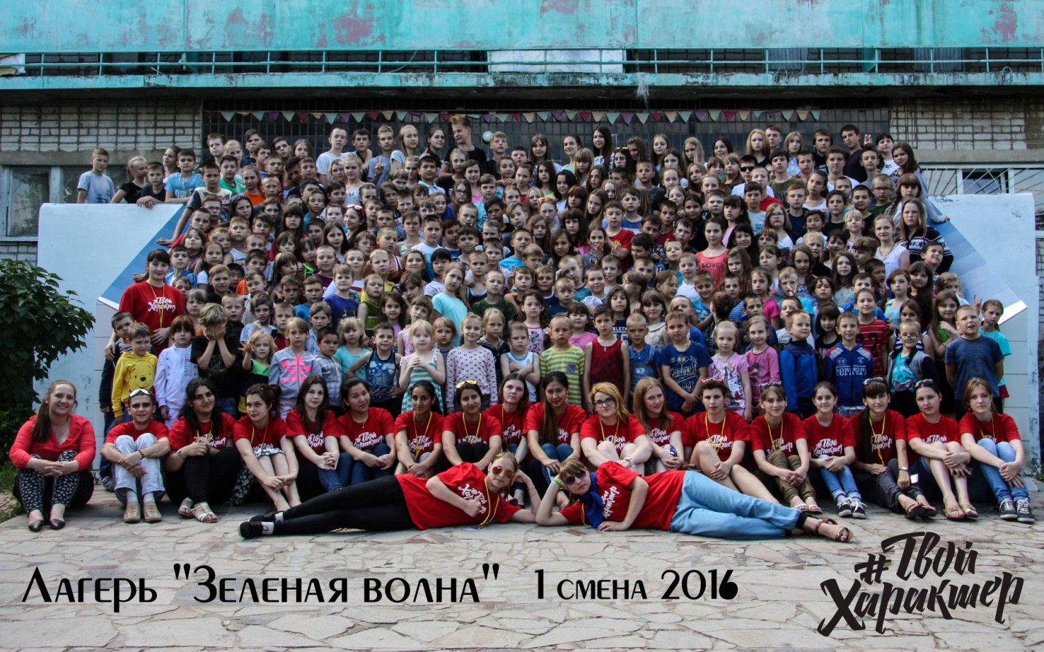
Для студентов перед летним периодом начальником профильной смены «Твой характер» Колесниковой Анастасии была проведена серия тренингов на тему «Будущий вожатый». На протяжении нескольких недель Анастасия приезжала в колледж и, рассказывала о том, какова роль вожатого в лагере и в чем заключаются его обязанности, предупреждала о сложной работе с детьми.
В итоге студенты достойно прошли испытания на протяжении всей лагерной смены. Дети и родители, а также администрация лагеря, остались довольны вожатыми нашего колледжа.
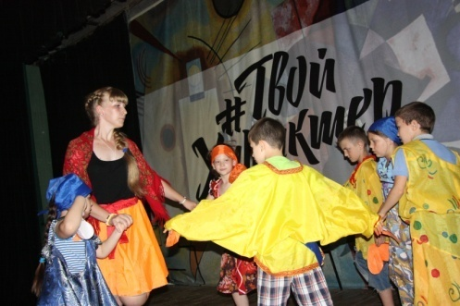
Смена прошла ярко, красочно и запомнилась всем - детям, вожатым, администрации и даже работникам базы «Зелёная волна».

